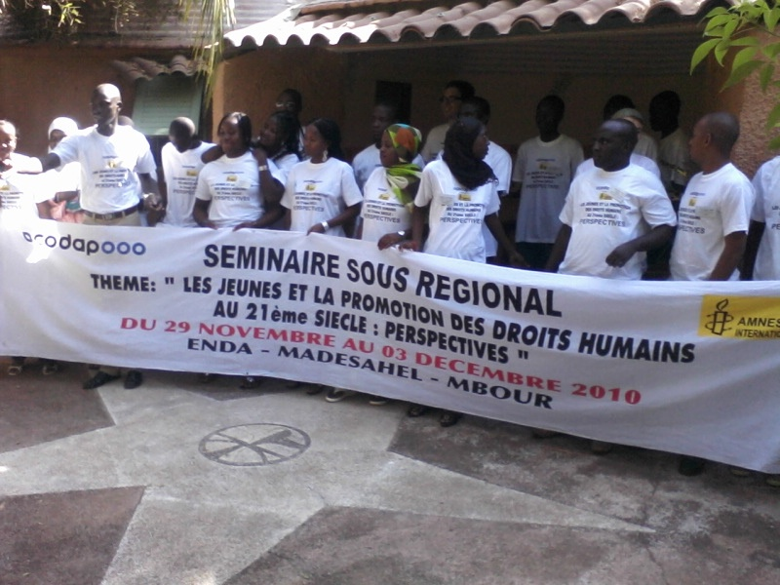
2010
EIP (SENEGAL)
03/12/2010
Rapport de la formation des jeunes militants des droits l’homme

EIP SENEGAL( ECOLE INSTRUMENT DE PAIX)

Rapport de la formation des jeunes militants des droits l’homme
Amnesty International Et Codap
C’est dans la ville de Mbour que c’est tenu la formation régionale des jeunes militants des droits de l’homme organisé par Amnesty international et codap.
Le lundi 29 novembre au centre ENDA fût l’ouverture officielle des activités avec les représentants de Amnesty Mbour et les membres de codap (Généve) en souhaitant les bienvenues aux participants.
L’introduction du programme nous fûmes faite par David matey doret , aline, aly Traore du CIFDHA et Abdoulaye seck de Amnesty international, c’est dans ce sens que l’historique et l’évolution des droits humains nous a été présenté par l’un des personne le plus expérimenté en matiére des droits humain, Mr Sarr membre d’Amnesty international et président de EIP Sénégal (Ecole Instrument de Paix )qui par son exposé a pu détaillé de la genèse et la progression des droits qui a traversé beaucoup d’époque avant d’en arriver là. Mr Sarr est revenue avec David représentant de Codap sur l’élaboration des textes de conventions qui suit un processus avant d’aboutir à la ratification.
Et toujours dans le cadre des modules on a eut l’occasion de voir les organes de surveillances des traites internationales qui représente les intenses capables d’agir au prés de la tribune de l’O.N.U pour faire cesser certaines violations commises mais ces dernière nécessite des procédures spéciales et une bonne maîtrise des mécanismes qui te permettront de savoir dans quelles organes se dirigé quant on est face à une violation des droits humains.
Après une récapitulation de la journée d’hier, on aborda le système africain de protection des droits humains avec un contexte difficile, la situation des droits humains doit être facilité par l’état qui doit mettre en marche les mécanisme nécessaires pour le respect et l’application des droits et textes ratifiés, aussi rendre plus accessible les moyens juridiques internes au détriment des solutions externes.
Mr Gaye qui animé ce module est revenu sur les principes arbitraires qui nécessite au moins 2 impératifs tel qu’un cadre juridique et un cadre institutionnel qui peuvent participer au bon fonctionnement des mécanismes de surveillance et d’accompagnement des conventions ratifier.
La suite des journées de formation continua avec une approche faite sur la multiplication des ONG (Organisation Non Gouvernemental) et leur rôle auprès des instances mondiales et on pourra noter que ces derniers jouent un rôle important dans le processus de défense et de formation des droits humains et ce module sur les ONG nous a permit d’aborder le fonctionnement et le système de diffusion en cas violation des droits humains, un atelier animé par madame Diéye qui par des cas pratique a explicité l’aspect déterminant de cette collecte d’information qui permettra de constater et de dénoncer une violation des droits humains et c’est dans ce sens qu’une visite à la prison de Thiès a été effectué afin de faire l’état des lieux et recueillir l’avis des prisonniers.
Cette formation fut riche d’enseignement grâce à la participation de différentes nationalités qui ont eu l’occasion de faire la présentation de leurs différents structures de provenance, c’est par la suite que le module sur le militantisme, les modes d’actions pratiques et les financements, fûrent exposé par les représentants de Codap en faisant une description détaillé des différentes sources de financement s(apport personnel, organisme publics ou privés).Un exercice pour établir un budget a été également proposé. Enfin l’utilisation d’Internet comme vecteur de communication et moyen pour recherche des fonds a été souligné.
Et en deuxième lieu un atelier sur l’élaboration d’une stratégie afin de rendre notre action en faveur des droits humains efficace en partant d’un constat initial, crée un projet, trouver les moyens pour réaliser et afin évaluer son impact. Pour terminer cette journée de formation verra un rapprochement entre formateurs et participants qui c’est traduit par une soirée d’intégration ou chacun était convié afin d’échanger.
Cette formation sera clôturer par une communion entre les participants, des moments fort en émotion et par la remise des attestions de participation.

RAPPORTEURS
Mor Talla Mane Et Véronique

